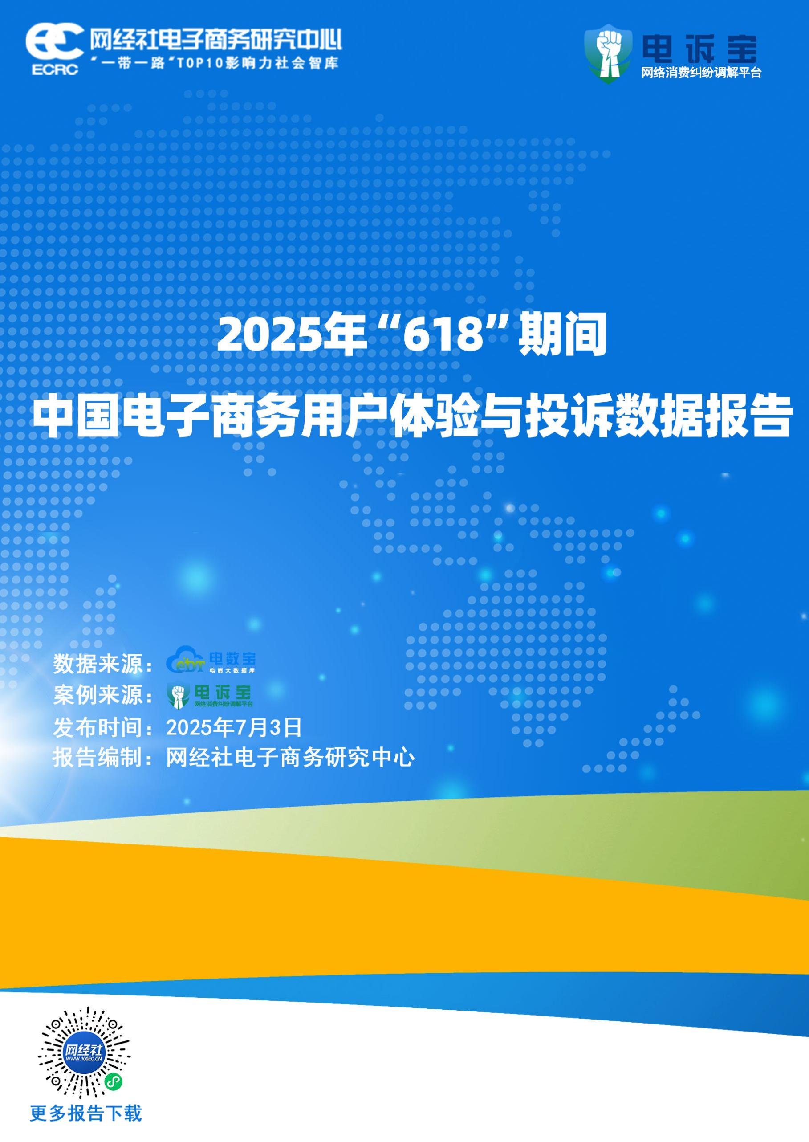

**目录**

**一、报告摘要 3**

**二、整体数据 4**

**（一）投诉问题类型分布 4**

**（二）投诉地区分布 4**

**（三）投诉用户性别分布 5**

**（四）投诉金额区间分布 6**

**三、 评级数据与典型案例 7**

**（一）数字零售数据与十大典型案例 8**

**（一）数字生活数据与十大典型案例 14**

**（三）数字教育数据与十大典型案例 19**

**四、 关于我们 25**

**（一）关于电诉宝 25**

**（二）关于网经社 27**

# 一、报告摘要

2025年史上最长“618”年中大促节从5月13日开始至6月20日拉下帷幕，在“618”期间，消费市场在“618”年中大促引擎和政策协同发力的双重驱动下，展现出澎湃的数字消费动能与全域活力。

但长周期的大促也难免造成部分消费者的不良体验。网络消费纠纷调解平台“电诉宝”（315.100EC.CN)显示，618期间，**退款问题、网络售假、售后服务**等是投诉“重灾区”。

在此背景下，2025年7月3日，依据国内知名网络[消费纠纷调解](http://show.s.315.100ec.cn/)平台“[电诉宝](http://show.s.315.100ec.cn/)”（[315.100EC.CN](http://315.100ec.cn/)）“618”期间所受理的全国**89家**互联网消费平台纠纷大量[案例](http://www.100ec.cn/zt/anlk/)[数据](http://www.100ec.cn/Index/dsb_product.html)，分析“618”期间电商平台用户投诉数据，窥见当前电商平台消费者困境。

报告涉及了数字零售、数字生活及数字教育三大板块。公布了2025年618 期间网络消费投诉数据及《2025年618期间数字零售十大典型投诉案例》《2025 年618 期间数字生活十大典型投诉案例》和《2025年618 期间数字教育十大典型投诉案例》。

# 二、整体数据

## （一）投诉问题类型分布

据“电诉宝”显示，2025年“618”期间全国网络消费投诉问题类型TOP10中，退款问题占比高达**16.858%**，其余问题类型依次为任意仅退款（**13.779%**）、其他（**8.716%**）、商品质量（**8.716%**）、过度维护消费者（**6.263%**）、售后服务（**6.159%**）、网络欺诈（**4.958%**）、任意罚款（**4.489%**）、扣押保证金（**4.228%**）、网络售假（**3.862%**）。

## （二）投诉地区分布

618期间，“电诉宝”受理投诉用户聚集地区TOP10依次为广东省（**18.870%**）、浙江省（**9.040%**）、山东省（**7.345%**）、河南省（**5.424%**）、江苏省（**5.085%**）、北京市（**4.859%**）、福建省（**4.633%**）、江西省（**4.181%**）、河北省（**3.390%**）、湖北省（**3.277%**）。

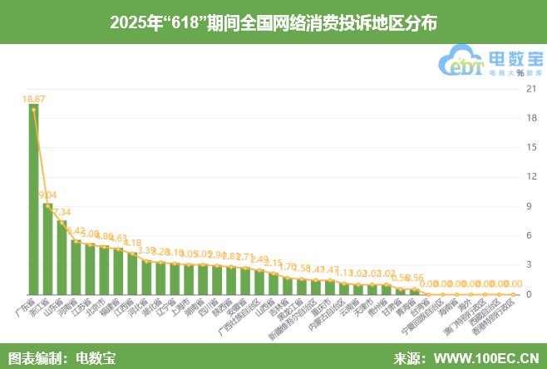

（三）投诉用户性别分布

据“电诉宝”显示，2025年“618”期间男性用户投诉比例为**72.09%**，女性用户投诉比例为**27.91%**。

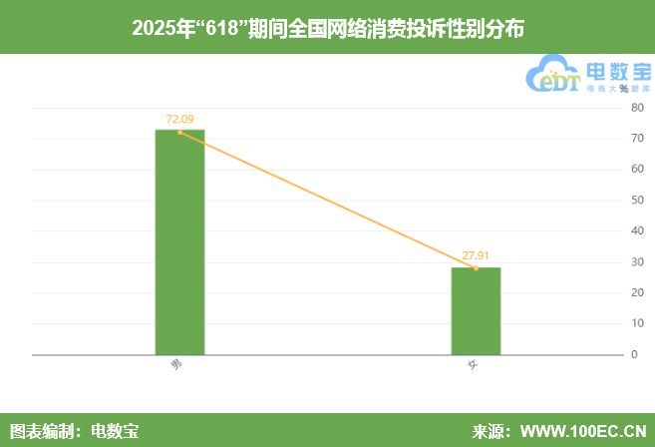

## （四）投诉金额区间分布

据“电诉宝”显示，618期间投诉金额分布主要集中在0-5万（**32.881%**）、100-500元（**16.497%**）、0-100元（**13.559%**）、1000元-5000元（**8.249%**）、500-1000元（**5.537%**）、10000元以上（**4.859%**）、5000-10000元（**2.938%**）、5-10万（**1.130%**）、20-50万（**0.904%**）、50-100万（**0.791%**）。

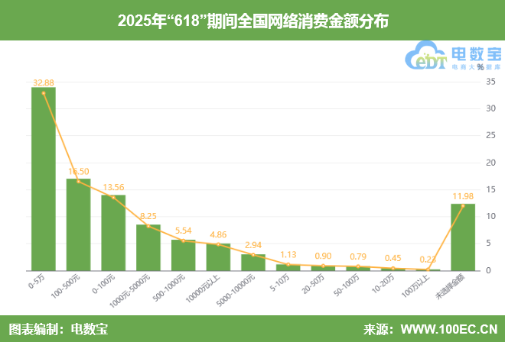

# 评级数据与典型案例

在报告公布的《2025年“618”期间全国全部消费评级榜》中：获**“建议下单”**的有：转转、唯品会、去哪儿等5家；获**“谨慎下单”**评级的有：万师傅、抖音电商、BOSS直聘等4家；获**“不建议下单”**的有：小红书等2家；获**“不予评级”**的有：饿了么、淘宝、天猫、闲鱼、快手、阿里巴巴、微信、微店等8家。

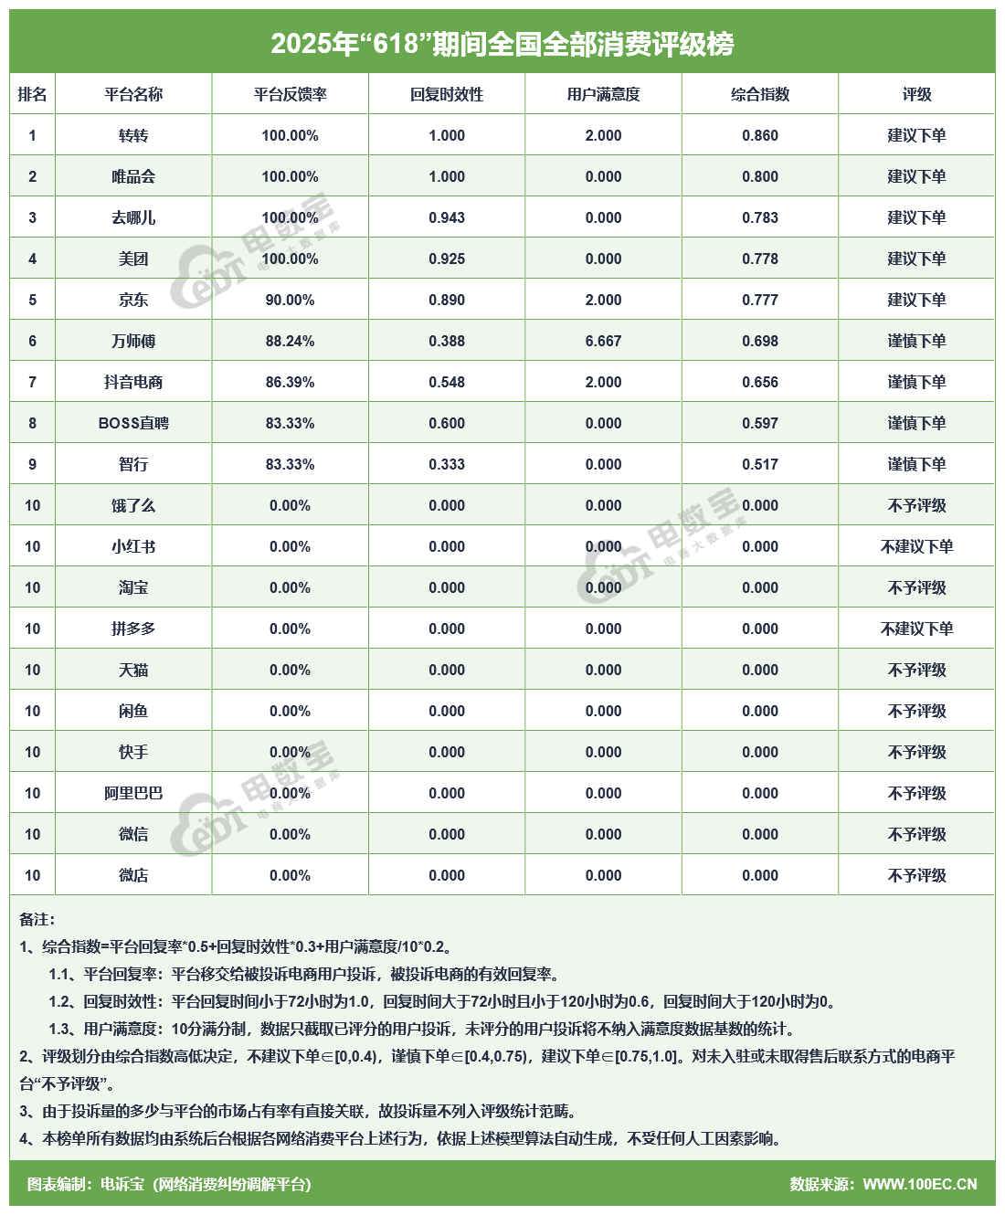

（一）数字零售数据与十大典型案例

**数字零售消费评级榜：**

在2025年“618”期间全国数字零售评级榜中：获**“建议下单”**的有：转转、唯品会、京东等3家；获**“谨慎下单”**评级的有：抖音电商1家；获“**不建议下单**”的有：小红书等2家；获**“不予评级”**的有：淘宝、天猫、闲鱼、快手、阿里巴巴、微店等6家。

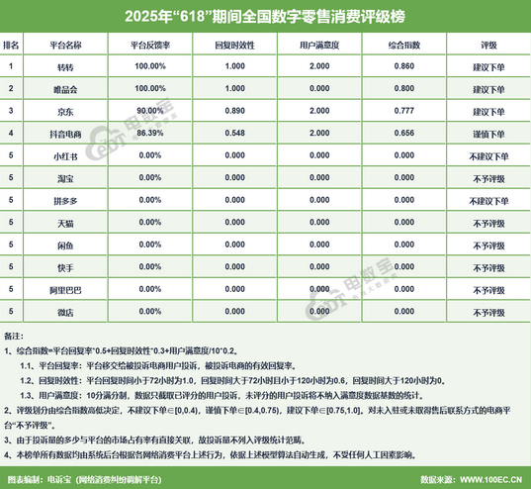

**数字零售上榜平台有39家：**

投诉量**TOP10**依次为：拼多多、抖音电商、淘宝、京东、快手、微店、闲鱼、小红书、天猫、转转；

排在**第11-20名**的是：唯品会、阿里巴巴、哔哩购、爱回收、微信视频号、万表网、快团团、有赞、孔夫子旧书网、美团优选；

排在**第21-30名**的是：千岛、途虎养车、随行付、95分、交易猫、瓜子二手车、丝芙兰、人人租、多多买菜、微拍堂；

排在**第31-39名**的是：美的、一直娱、小鹅通、网易、盒马、蘑菇街、欢太商城、天天拍车、爱库存。

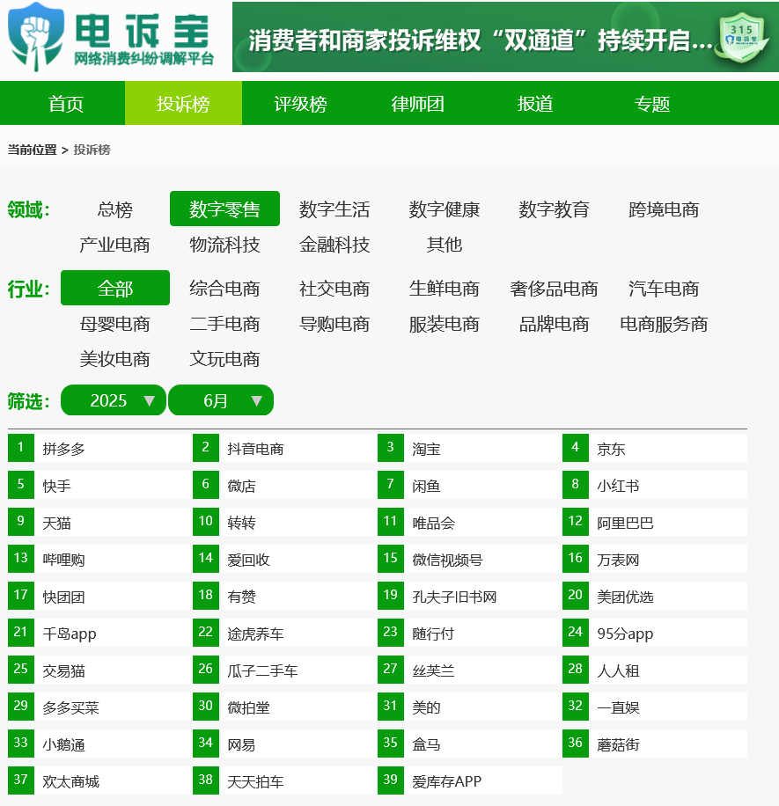

在数字零售消费领域，据“电诉宝”受理用户维权案例，我们从中选取十大典型投诉案例，涉及**抖音电商、快手、千岛、淘宝、人人租、转转、微信视频号、闲鱼、95分、孔夫子旧书网**。

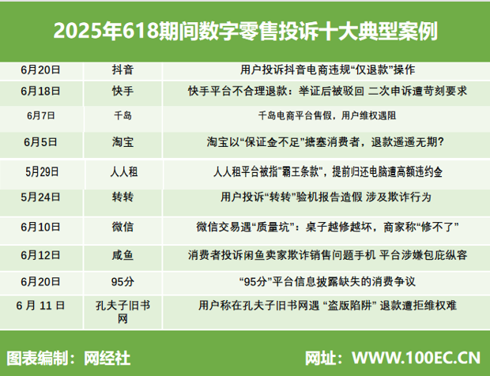

**【案例一】用户投诉抖音电商违规“仅退款”操作**

6月20日，福建省的谢女士向“电诉宝”投诉称其在抖音商城某商家店铺购买了一件明确标注为"瑕疵品"的商品。该商品在选项、标题、详情页及直播中均显著说明"销售瑕疵品"属性。

消费者收货后申请退货退款，商家同意该诉求，但平台未经商家协商环节直接执行"仅退款"操作。商家申诉后未获支持，用户现依据国家反"仅退款"政策，要求平台补偿货款7元。

**【案例二】快手平台不合理退款：举证后被驳回 二次申诉遭苛刻要求**

6月18日，浙江省的张先生向“电诉宝”投诉称其在快手平台上遭遇不合理仅退款情况。顾客退回的商品已被穿着过，严重影响二次销售。商家提供了完整的证据后，平台驳回了顾客的退款申请。

然而，平台后续又引导顾客再次发起退货退款，并对商家提出苛刻的举证要求，因商家未能在规定时间内提供上述材料，平台最终判定支持消费者退款。客服后续也以第三人称回应，维持仅退款决定。

**【案例三】千岛电商平台售假，用户维权遇阻**

6月7日湖南省的马先生向“电诉宝”投诉称其在千岛电商平台"潮玩泡泡铺"购买了一款"大天使"玩偶，收货后发现商品为假货，平台涉嫌侵害消费者权益。

消费者表示，该玩偶与正品在材质、做工等方面存在明显差异，但平台尚未给出满意解决方案。目前，消费者已提交相关证据，要求平台按照《消费者权益保护法》进行退一赔三处理，并下架涉假商品。

**【案例四】淘宝以“保证金不足”搪塞消费者，退款遥遥无期？**

6月5日，四川省李女士向“电诉宝”投诉称其在淘宝平台某商家处购买商品，后因商品问题申请退货退款。然而，提交申请后商家迟迟未处理，消费者多次尝试联系商家无果，怀疑其已闭店跑路。

随后，消费者向淘宝平台投诉，平台回复称“商家保证金不足，需等待催缴成功才能退款”，但未提供具体退款时间。消费者多次联系平台客服，均得到相同话术推诿，导致维权陷入僵局。

**【案例五】人人租平台被指"霸王条款"，提前归还电脑遭高额违约金**

5月29日，消费者方赛通过支付宝"人人租"平台租赁笔记本电脑一台，租期一年。在提前归还电脑后，商家以"租约未到期"为由收取剩余租期12%违约金231元，且未退还当月多收租金71.5元。

消费者指出，租赁前商家未明确告知违约金条款，认为此举侵害了消费者知情权与公平交易权。

**【案例六】用户投诉“转转”验机**[**报告**](http://www.100ec.cn/zt/bgk/)**造假 涉及**[**欺诈**](http://show.s.315.100ec.cn/)**行为**

5月24日，安徽省的黄先生向电诉宝投诉称，其于2024年7月28日通过转转平台购入一部标注为“99新”的苹果13 Pro手机，购买价格为4388元，平台承诺质保期一年。2025年3月，该手机首次出现卡顿现象，黄先生按流程将设备寄回转转[售后](http://www.100ec.cn/Index/complaintData.html)平台。但整个维修过程耗时18天，远超常规周期。黄先生收到修复后的手机后，手机表现为频繁死机、卡顿及自动重启。

黄先生查明手机明显为经过大规模维修的拼装设备。这一结果与黄先生购买时平台提供的验机报告（标注为“99新原装正品”）存在根本性差异，黄先生认为此举已构成欺诈行为。

**【案例七】微信交易遇“质量坑”：桌子越修越坏，商家称“修不了”**

6月10日，青海省陈女士向“电诉宝”投诉称其于2025年5月19日通过微信与某视频号推广商家达成交易，购买实木家具一套（含桌子、罗汉床及4把椅子）。收货后发现桌子存在严重裂缝，经商家维修后，裂缝非但未修复，反而变得更长更宽，且桌面严重变形。

消费者再次联系商家，对方表示无法继续维修，但未提供退货或换货方案，损害消费者合法权益。

**【案例八】消费者投诉闲鱼卖家欺诈销售问题手机 平台涉嫌包庇纵容**

6月12日，贵州省的左女士向电诉宝投诉称，其在闲鱼平台购买一台iPhone11，卖家承诺"摄像头功能正常、屏幕仅一处坏点"。实际收货后发现设备存在多项未告知的质量问题：后摄像头拍照黑斑、前摄像头内异物、屏幕多处黑点及漏液。

消费者提供证明，寄出时设备完好。但卖家签收后以"手机无法开机"和"撕标不保不退"为由拒绝退款。经查，卖家隐瞒商品真实状况的行为已涉嫌欺诈，而闲鱼平台在消费者提交完整证据的情况下仍偏袒卖家。

**【案例九】“95分”平台信息披露缺失的消费争议**

6月20日，广东省的李女士向“电诉宝”投诉称其某消费者在 95 分 app 购买 MCM 菜篮子包包，商品页面图片放大展示显 “又大又能装”，且无任何文字说明及不支持退款标注。

收货后发现实物极小无法使用，联系客服申请退款遭拒，客服态度恶劣且以机器回复推诿，称让其自行重新上架。消费者认为平台强买强卖，诉求退还购物款，望相关方保障消费者合法权益。

**【案例十】用户称在孔夫子旧书网遇 “盗版陷阱” 退款遭拒维权难**

6 月 11 日，消费者在孔夫子旧书网书摊购入《龙族》小说。购买前，消费者向商家确认书籍为正版，商家予以肯定答复。收货后，消费者发现该书无防伪页，且商家拍摄商品时刻意避开首页，存在故意隐瞒嫌疑，认定为盗版。

消费者随即发起退货申请，却遭商家多次拒绝，商家甚至坚称无防伪页书籍亦属正版。目前，消费者唯一诉求是退还购书款项，希望平台介入处理，维护自身权益。

1. 数字生活数据与十大典型案例

**数字生活消费评级榜**

在2025年“618”期间全国数字生活评级榜中：获**“建议下单”**的有：美团、去哪儿等2家；获**“谨慎下单”**评级的有：万师傅、BOSS直聘、智行等3家；获**“不予评级”**的有：饿了么。

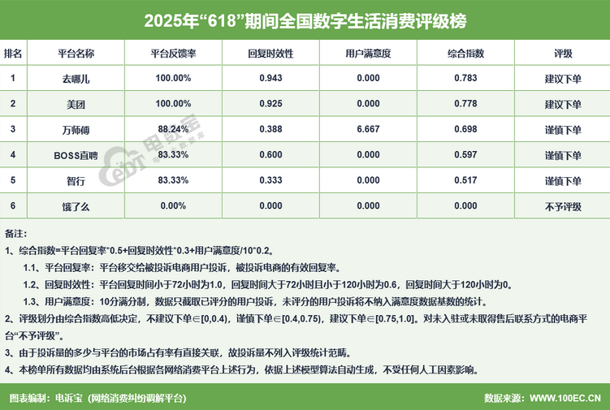

**数字生活上榜平台有14家：**

投诉量**TOP10**依次为：万师傅、美团、饿了么、去哪儿、BOSS直聘、智行、飞猪、大麦网、联联周边游、智联招聘。

排在**第11-14名**的是：高德、华住酒店、T3出行、哈啰出行。

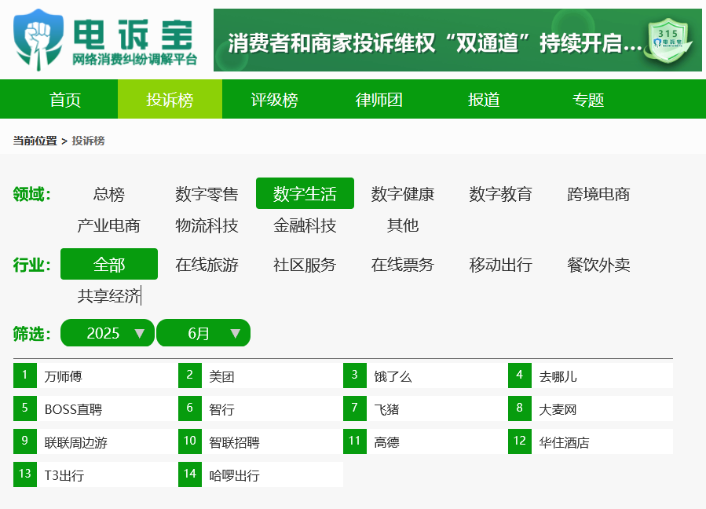

在数字生活消费领域，据“电诉宝”受理用户维权案例，我们从中选取十大典型投诉案例，涉及**万师傅、BOSS直聘、智行、去哪儿、智联招聘、大麦网、联联周边游、飞猪、高德、T3出行**。

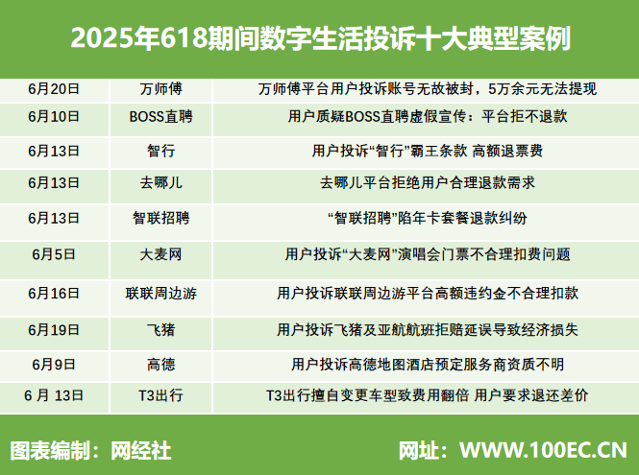

**【案例一】万师傅平台用户投诉账号无故被封，5万余元无法提现**

6月20日，上海市的盛先生向“电诉宝”投诉称其账号被平台以“使用外挂软件”为由封禁，导致账户内5万多元无法提现。

该师傅多次联系平台运营及客服申诉，均未得到有效解决，坚称从未使用任何违规软件，要求平台解封账号并给出合理解释。他表示，作为平台劳动者，自身权益未得到保障，若问题持续未解决，将寻求法律途径或向监管部门投诉维权。

**【案例二】用户质疑BOSS直聘虚假宣传：平台拒不退款**

6月10日，广东省的龚先生作为人事专员通过BOSS直聘平台花费2316元购买了一项名为“置顶3天卡”的道具服务。在该道具的置顶效果结束后，该人事专员发现实际推广效果远低于平台宣传的效果，因此严重怀疑BOSS直聘平台存在夸大宣传的行为。

龚先生就此事多次向平台发起申诉并要求退款，但平台[售后](http://www.100ec.cn/Index/complaintData.html)部门均予以驳回，并告知后续将不再就该问题致电沟通，坚持不予退款的处理结果。此外，该人事专员还指出平台存在**区别对待用户的情况**，因其发现公司其他同事购买同类道具的价格与其本人购买的价格并不一致。

**【案例三】用户投诉“智行”霸王条款 高额退票费**

6月13日，浙江省的杜先生向电诉宝投诉称其于智行平台在购票过程中默认勾选“出行宝”服务，且购买页面无法取消，涉嫌侵犯消费者知情权与自主选择权，违反《电子商务法》第十九条关于禁止默认搭售的规定。

此外，“出行宝”自动使用5元消费券且不可退订，被质疑为强制消费。消费者还指出，平台刻意隐藏人工客服入口，需输入特定数字才能接入，且客服态度恶劣、推诿问题。用户呼吁监管部门介入调查。

**【案例四】去哪儿平台拒绝用户合理退款需求**

6月13日，浙江省的沈先生向“电诉宝”投诉称其于2025年6月12日在去哪儿旅游App下单购买中国香港迪士尼乐园成人票两张，预订6月25日使用，后于12:46申请退款，但于17:00被平台拒绝退款。

用户表示，订单从未被核销，也未收到任何核销通知，且仍可通过App发送入园码至预留手机号。用户多次联系客服，但客服态度不一，部分客服甚至推卸责任，称迪士尼拒绝退款，后才告知用户订单已被核销。用户保留了与客服的通话录音作为证据，要求平台退还1062.2元，并希望得到电诉宝协助处理。

**【案例五】“智联招聘”陷年卡套餐退款纠纷**

6月13日，河南省的王先生向“电诉宝”投诉称其于四月中旬通过智联招聘销售人员购买了价值3880元的年卡套餐，但使用仅一个多月后账号突然被封禁。联系客服时，对方起初以“发布与经营范围不符的职位”为由拒绝解封或退款，后经用户解释缘由，客服表示认可并承诺反馈退款。

然而，后续另一名工作人员又推翻前议，坚称无法退款。该公司认为智联招聘存在欺骗行为，退款诉求被无理拒绝，涉嫌霸王条款，侵犯了消费者的知情权与财产权，要求平台方全额退还费用并给出合理解释。

**【案例六】用户投诉“大麦网”演唱会门票不合理扣费问题**

6月5日，天津市的周女士向“电诉宝”投诉称其在大麦网购买了三张6月1日的演唱会门票（本人、配偶及孩子各一张）。因孩子5月29日突发高烧持续不退，无法出席，用户于6月1日上午申请退掉配偶和孩子的两张票，并提供了医院就诊记录、缴费凭证及出生证明。

然而，大麦网客服要求整单退票且扣除30%手续费（共计809.1元），并仅给予一小时考虑时间。由于当时用户正在医院照顾孩子，无法及时处理，被迫接受该方案。事后，用户认为因不可抗力因素退票，高额扣费不合理，多次协商未果，故投诉要求退还809.1元手续费。

**【案例七】用户投诉联联周边游平台高额违约金不合理扣款**

6月16日，四川省郑女士向“电诉宝”投诉称其在联联周边游平台购买黑龙滩洲际水乐园套票（金额228元），后因天气原因未能前往消费，并申请退款。平台以“订单未过有效期”为由，单方面扣除20%违约金（45.6元），仅退还182.4元。

消费者认为，平台在购票时未显著提示高额违约金条款，且未实际提供任何服务或产生成本，扣款比例过高。因此，消费者主张该违约金条款不合理，要求平台退还全部扣款金额228元。

**【案例八】用户投诉飞猪及亚航航班拒赔延误导致经济损失**

6月19日，江苏省的森女生向“电诉宝”投诉称，其通过飞猪平台购买亚航上海-古晋往返机票（4程，总价6998元），并加购延误险及退票险。6月12日，古晋-吉隆坡延误导致后续航班无法衔接，飞猪在未征得同意的情况下强制退保延误无忧礼包。

改签后，该航班再次延误至23:03起飞，致使消费者无法赶上原定航班，被迫自购东航机票（1993元）并支付810元改签费。然而，飞猪及亚航拒绝赔偿，未考虑前序延误的直接影响。消费者要求退还机票费用及改签损失.

**【案例九】用户投诉高德地图酒店预定服务商资质不明**

6月9日，内蒙古自治区的霍女士向“电诉宝”投诉称，其通过高德地图平台预订海拉尔某酒店，原定6月10日入住，后因行程变动申请退款。

然而，高德平台与酒店方互相推诿，均拒绝履行退款义务，涉嫌违反《消费者权益保护法》及《电子商务法》相关规定。用户保留与平台及酒店的全部通话录音作为证据，平台仅以“提供优惠券”搪塞，未采取有效监管措施，放任服务商侵害消费者权益。

此外，用户询问客服专员该酒店服务商是否具备相关资质及证照号码，客服明确回复“没有”，证实平台对入驻服务商资质审核存在严重缺失。用户要求高德平台全额退款，并整改服务商准入机制，保障消费者合法权益。

**【案例十】T3出行擅自变更车型致费用翻倍 用户要求退还差价**

6月13日，上海市刘先生向“电诉宝”投诉称其通过T3出行APP预约网约车服务，明确选择特享车型（预估38元），但平台在未告知或征得同意的情况下，自动勾选其他高价车型，导致实际扣款100元，远超原预估价格。

消费者认为，该行为侵犯了知情权与选择权，涉嫌变相加价或诱导消费。目前，消费者已向T3出行提出两项诉求：1. 退还差价62元（100元-38元）；2. 说明系统自动勾选高价车型的原因，并承诺整改类似问题。

（三）数字教育数据与十大典型案例

**数字教育上榜平台10家**

投诉量**TOP10**依次为：一只船教育、帮考网、常青藤爸爸、VIPKID、网易云课堂、芸学教育、沪江网校、聚才木羽、尚德机构、中安建培；

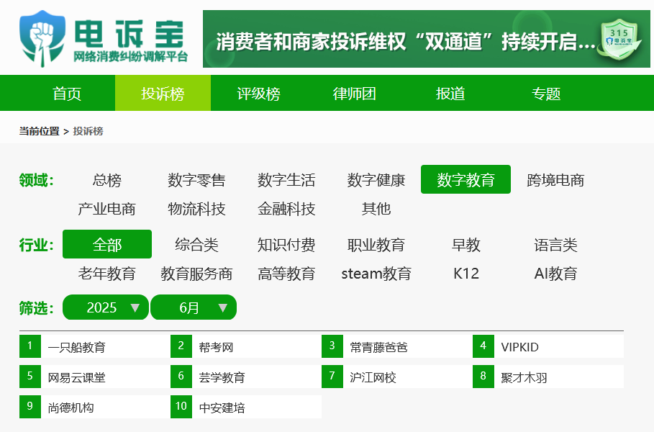

在数字教育消费领域，据“电诉宝”受理用户维权案例，我们从中选取十大典型投诉案例，涉及**一只船教育、帮考网、常青藤爸爸、VIPKID、网易云课堂、芸学教育、沪江网校、聚才木羽、尚德机构、中安建培**。

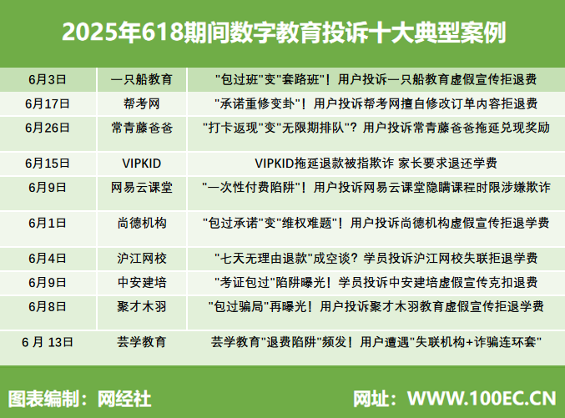

**【案例一】"包过班"变"套路班"！用户投诉一只船教育虚假宣传拒退费**

6月3日，吉林省的丁女士向“电诉宝”投诉称其通过网络接触"一只船教育"培训机构，销售人员以"消防证书易考、挂靠年入30万"为诱饵，诱导其先后通过花呗支付3180元培训费和4000元VIP升级费。机构承诺"考试包过，不过退费"，但用户最终未能通过考试。

经多次沟通，机构以各种理由推脱，拒不履行退费承诺。用户提供的聊天记录证实，销售人员存在"高额挂靠回报"、"保过承诺"等违规宣传行为。目前用户要求机构退还全部7180元费用。

**【案例二】"承诺重修变卦"！用户投诉帮考网擅自修改订单内容拒退费**

6月17日，浙江省王女士向“电诉宝”投诉称其购买帮考网孙超凡主讲的"押题大招课"，销售人员明确承诺"两年内免费重修"。2025年用户申请重修时，客服却改口称"仅限全程课程重修，押题课不包含在内"。用户发现平台擅自修改订单内容，将"押题课"标注为"赠送课程"，而实际收费的"全程课"并非用户所需。用户提供的购买记录显示，平台存在擅自变更服务条款的违规行为。

课程已失去时效性，用户要求退还一半费用740元，并呼吁监管部门对网课平台此类欺诈行为进行整治。

**【案例三】"打卡返现"变"无限期排队"？用户投诉常青藤爸爸拖延兑现奖励**

6月26日，[上海](http://www.100ec.cn/zt/df/)市的栗女士向“电诉宝”投诉称其参与常青藤爸爸App的"打卡返现"活动，累计应获返现1204元。然而三年多过去，平台以"排队返现"为由迟迟未兑现承诺，且排队进度长期停滞。

用户认为该行为涉嫌虚假宣传、欺骗消费者，要求平台立即将1204元返现支付至指定账户。据了解，类似投诉在该平台并非个例，多名用户反映遭遇相同拖延问题，质疑平台"排队机制"实为拒绝兑现的借口。消费者呼吁监管部门介入调查此类"虚假返现"营销乱象。

**【案例四】VIPKID拖延退款被指欺诈 家长要求退还学费**

6月15日，内蒙古自治区张先生向“电诉宝”投诉称其在VIPKID平台支付1659美元为孩子报名英语课程，但平台迟迟未通知开班。直至5月26日询问后，才被告知因教师个人原因无法开课。

消费者随即申请退款，客服承诺5-7个工作日处理完毕，但截至6月11日，平台仍以“需走流程”为由拖延退款，未给出具体时间表。消费者质疑VIPKID涉嫌欺诈，既未履行教学承诺，又无理拖延退款流程，要求平台立即退还全额费用并整改服务机制。

**【案例五】"一次性付费陷阱"！用户投诉网易云课堂隐瞒课程时限涉嫌欺诈**

6月9日，河南省的李女士向“电诉宝”投诉称其通过抖音广告被引流至网易云课堂，在支付一次性课程费用后，平台未明确告知学习时限。用户在未完成学习的情况下，突然发现课程被强制终止。用户称网易云课堂虽在后台可查看学员学习进度，却从未主动提醒课程有效期，事后仅以"已告知时限"为由推卸责任。目前相关抖音商家已下架产品失联，网易云课堂将责任推给第三方，却拒绝为未完成学习的学员开放课程或退款。

用户质疑平台设置"一次性付费+隐性时限"的霸王条款，涉嫌欺诈性营销，要求退还课程费用并整改运营模式。

**【案例六】"包过承诺"变"维权难题"！用户投诉尚德机构虚假宣传拒退学费**

6月1日，河南省张先生向“电诉宝”投诉称其在尚德机构支付10980元报名"MEM考研协议班"，机构承诺"限时优惠""考试包过"，但实际课程质量低劣、师资频繁更换，且未提供考试安排等服务。消费者提供的证据显示，合同收款方（北京尚德）与签约主体（武汉尚德）不符，平台既未开具发票，又涉嫌泄露个人信息，致使其频繁遭遇骚扰。

尽管合同约定服务期至2025年11月，但课程自2022年9月冻结后一直未恢复，平台以"超七天不退费"等霸王条款拒绝退款。目前，消费者已依据《消费者权益保护法》等法律法规提出申诉，要求全额退还学费，并呼吁监管部门彻查该机构违规行为

**【案例七】"七天无理由退款"成空谈？学员投诉沪江网校失联拒退学费**

6月4日，河北省的朱女士向“电诉宝”投诉称其在沪江网校支付2041.55元购买日语N3课程，仅学习两节后发现课程内容与宣传严重不符，遂于5月22日依据合同"七天无忧退款"条款申请退费。然而，售课人员拖延不处理，课程班主任仅回复"已提交流程"，后续再联系时，平台客服及班主任均失联。

消费者质疑沪江网校恶意规避退款责任，涉嫌违反《消费者权益保护法》第二十四条关于格式条款的规定。目前，消费者已向电诉宝平台投诉，要求沪江网校履行合同义务，全额退还学费。

**【案例八】"考证包过"陷阱曝光！学员投诉中安建培虚假宣传克扣退费**

6月9日，河北省李先生向“电诉宝”投诉称其被中安建培以"备案费"名义诱导支付500元，后又缴纳6980元中级注册安全工程师培训费。次日申请退款时，机构先承诺可退3005元，最终却以各种理由拒绝退款。

消费者提供的证据显示：1. 机构未提供任何课程服务；2. 退费过程无书面凭证，拒绝出具扣费明细；3. 合同条款模糊，涉嫌霸王条款；4. 通过虚假成功案例诱导报名，违反《广告法》第24条关于禁止"保证性承诺"的规定。目前消费者已向市场监管部门投诉，要求全额退还7480元费用。

**【案例九】"包过骗局"再曝光！用户投诉聚才木羽教育虚假宣传拒退学费**

6月8日，广西壮族自治区李女士向“电诉宝”投诉称其在武汉聚才木羽教育有限公司花费近7000元报名"专科学历提升点睛班"，机构承诺"包过包拿证"。然而，消费者发现教材质量低劣（印刷模糊疑似盗版）、服务质量差，且机构频繁更换对接老师。

申请退款后，平台以各种理由推诿，甚至涉嫌泄露用户信息——2025年6月，消费者接到冒充机构老师的诈骗电话，对方以"退费"为由实施诈骗。消费者提供的证据显示，聚才木羽存在虚假宣传（违反《广告法》第24条）、合同欺诈及个人信息泄露问题。目前消费者要求全额退还学费，并呼吁市场监管部门介入调查。

**【案例十】芸学教育"退费陷阱"频发！用户遭遇"失联机构+诈骗连环套"**

6月13日，陕西省林女士向“电诉宝”投诉称其报名健康管理师培训后，机构既未安排考试，又失联推诿退费。近期更遭遇"退费诈骗"——陌生人通过QQ要求下载第三方平台操作退款，疑似信息被贩卖后的精准诈骗。用户提供的证据显示：1. 报名机构未履行考试承诺且失联；2. 诈骗分子以"官方退费"名义诱导下载高风险APP，手法与警方通报的"虚假债券增值退费"骗局高度相似；3. 个人报名信息疑遭泄露，频繁接到诈骗电话。

目前，用户要求：1. 彻查培训机构违规行为；2. 追责信息泄露源头；3. 通过正规渠道办理退费。

# 关于我们

1. 关于电诉宝

国内知名网络消费纠纷调解平台“电诉宝”（315.100EC.CN）运行10余年来，与全国近千家网络消费平台建立对接，影响1亿+网络消费用户，新系统实现一键投诉、24h在线、自助维权、同步直达、实时处理、进度查询、评价体系、法律求助、大数据分析等诸多功能。目前，平台“绿色通道”服务向广大网络消费平台开放，各平台可自主申请入驻，实时受理、反馈和查询用户满意度评价。为了更好地营造公开、透明、健康的网络消费投诉环境，“电诉宝”公开版已正式上线，新增用户投诉实时受理动态、月度平台投诉量TOP10、热点投诉地区、投诉榜（依据投诉量排行）等模块，让投诉过程透明化，一手掌握信息动态。

根据平台受理的客诉“大数据”和真实案例，每月度、季度、半年度、年度公开发布客观用户体验报告和相关榜单，已连续十余年发布，被业内视为“电商315风向标”，被全国广大用户、企业、媒体、政府所认可和引用。

新平台于2018年315前夕正式上线运行。新系统实现“一键投诉”、24h在线、自助维权、同步直达、实时处理、进度查询、满意度评价、律师坐堂法律求助，还有大数据分析功能，真正实现了“天天315”，成为千千万万电商用户的“网购维权神器”。

此外，为了更好帮助电商平台更好的处理投诉。平台“绿色通道”服务向广大电商平台开放，电商可自主申请入驻，实时受理、反馈和查询用户满意度评价。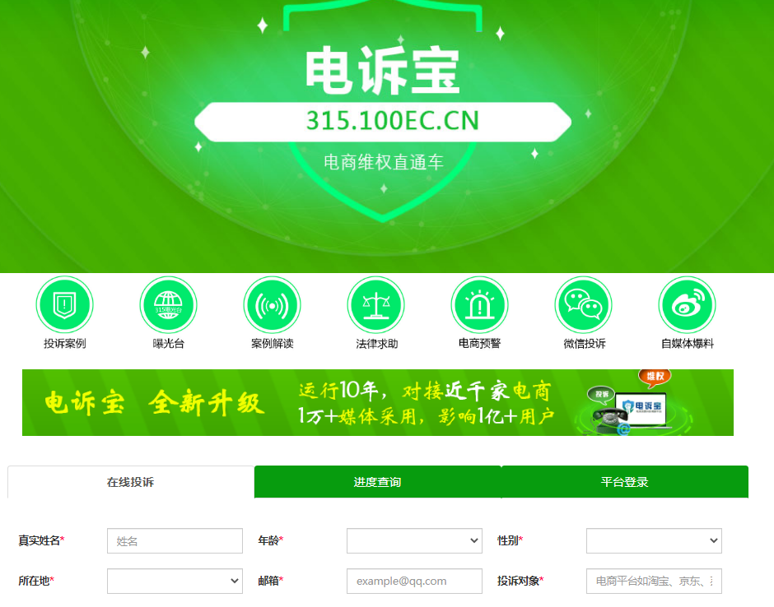

为了更好地营造公开、透明、健康的电商消费投诉环境，“电诉宝”公开版于2020年7月1日正式上线，**新增用户投诉实时受理动态、月度平台投诉量TOP10、热点投诉地区**等模块，让投诉过程透明化，一手掌握信息动态。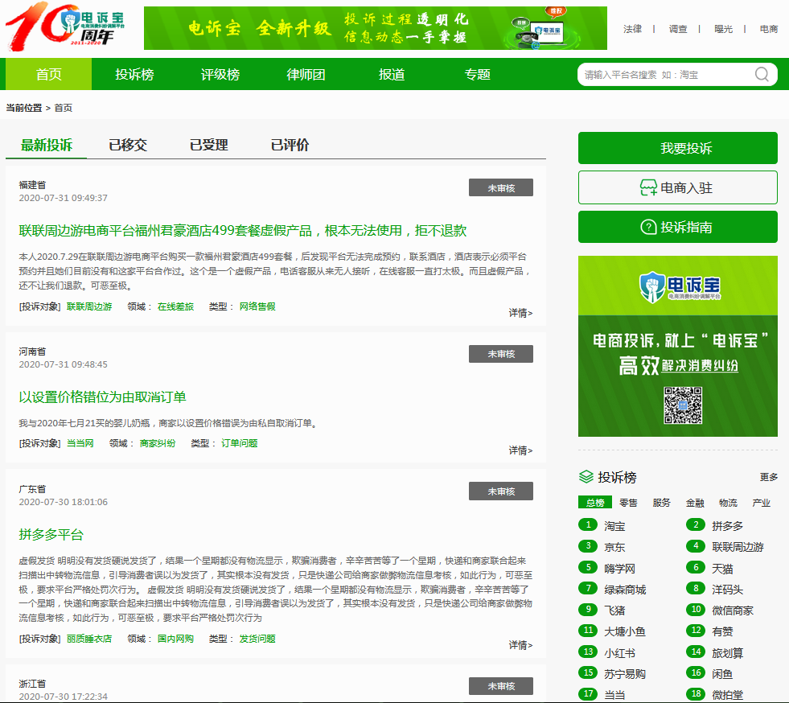

## （二）关于网经社

浙江网经社信息科技公司拥有18年历史，提供媒体平台、专业智库以及资源媒介三大服务，致力于打造大数据驱动的“中国领先的数字经济服务商”。

公司总部位于杭州，系国内唯一拥有A股上市公司背景的数字经济媒体、智库和平台，母公司在全国拥有30个分支机构，实力雄厚，是我国数字经济行业的见证者与推动者。

网经社在工信部、公安机关网站合法备案运行，服务客户覆盖各大互联网上市公司、独角兽，以及国家和各地政府部门，有口皆碑。

**数据墙：**

拥有**100+专业频道**，为全国用户提供全面、及时、专业的资讯，是国内领先的数字经济门户。

平均每年有**5000余**家海内外媒体，超过**10万**篇新闻报道中引用我们的数据、报告、分析、榜单等从中央到地方，为超过**200家**各级政府部门提供了相关服务。

超过**20000家**公司在海内外及投融资时，参考使用我们数据分析。

平均每年，超过**10万**人参加我们主办或协办、演讲的数字经济论坛、沙龙活动，覆盖人群规模超百万。

国内上百家券商/基金/投行/机构在投资研究中参考我们的数据和推荐

超过**1000+家**电商、**10000+家**数字经济企业依靠我们的信息、服务和解决方案不同程度提升了他们的经营业绩。

**版权声明：**

1. 本报告相关知识产权归网经社电子商务研究中心所有，**任何部门、企业、机构、媒体等单位引用本报告数据、内容，均请注明：“根据网经社电子商务研究中心发布的《2025年618期间中国电子商务用户体验与投诉数据报告》”**。

2、本报告仅为参考研究资料，不构成投资、决策等任何建议，由此带来的风险请慎重考虑，网经社电子商务研究中心不承担因使用本报告信息而产生的任何责任。

3、报告涉及金额单位除特殊标注外，均默认为人民币（元）；本报告数据除特殊说明外，一般不含港澳台。

除参与上述报告合作外，我们欢迎也各电商平台及相关公司，基于各自平台大数据，开展个性化定制，包括不限于：平台年度用户画像与大数据报告、公司案例研究专题研究报告、公司与竞对研究分析投资价值、平台合规性审查报告，以及公司所在细分行业关于平台模式、物流网络、金融科技、用户体验、财务分析、投融资、行业影响力、舆情口碑、用户体验评测、平台界面与功能服务评测等细分角度切入的行业性报告。

**报告发布：网经社电子商务研究中心**

**发布时间：2025年7月3日**

**官方公众号ID：i100EC 网购投诉平台ID：DSWQ315**

**（近40万电商人都在看！） （在线网购投诉）**

 

**商家投诉（****JTK.100EC.CN****） 电诉宝（****315.100EC.CN****）**

**（商家反向维权通道） （消费者投诉通道）**

 